
实 验 报 告
实验五 GNSS和Wi-Fi信号的室内外定位实践
姓名： | 顾凯琪
学号： | 226001624
课程名称： | 网络工程课程设计
所在学院： | 信息科学与工程学院
专业班级： | 2022计算机科学与技术2班
任课教师： | 江先亮

实验项目名称 | 实验五 GNSS和Wi-Fi信号的室内外定位实践
- 实验目的与要求：
构建WiFi信号路径损耗模型
通过测量不同位置的接收信号强度指示（RSSI），建立信号强度与距离的关系模型，验证该模型的准确性。
实现室内定位系统
利用路径损耗模型与RSSI测量，结合多点定位算法，开发并验证WiFi信号辅助的室内定位系统，评估其定位精度与误差。
分析影响定位精度的因素
研究环境中的多径效应、信号反射、干扰等因素对RSSI值及最终定位精度的影响，提出相应的改进建议。
评估WiFi定位的实用性
探讨WiFi信号在实际室内场景中的定位应用价值，评估该技术在智能室内导航、定位服务中的适用性。
二、实验环境：

PC一台、L76K模块一个、ESP8266 NodeMCU一块、Arduino Mega 2560一块、公对母杜邦线若干、公对公杜邦线若干、Arduino IDE(version 2.3.2)、友善串口调试助手、Python3.8。
实验开始前，相关环境需要进行配置。
安装Python依赖库：
pip install pandas
pip install scikit-learn

- 实验方法（原理、流程图）
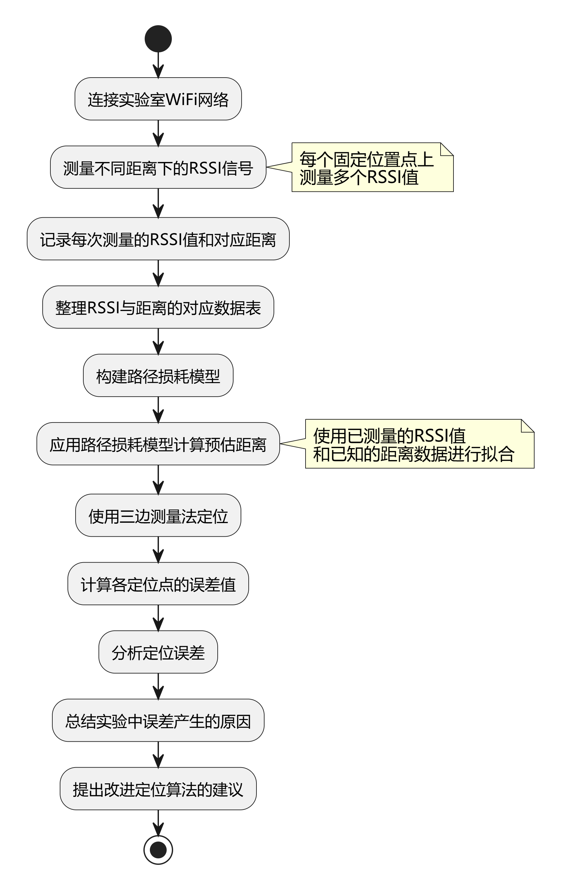

四、实验过程、步骤及内容

- 编写程序，获取目标设备的WiFi信号(RSSI值)，其中targetSSID变量替换为自己所使用的目标设备的网络名称。目标设备指代需要定位的设备，在这里是移动手机。
代码和编译结果如下
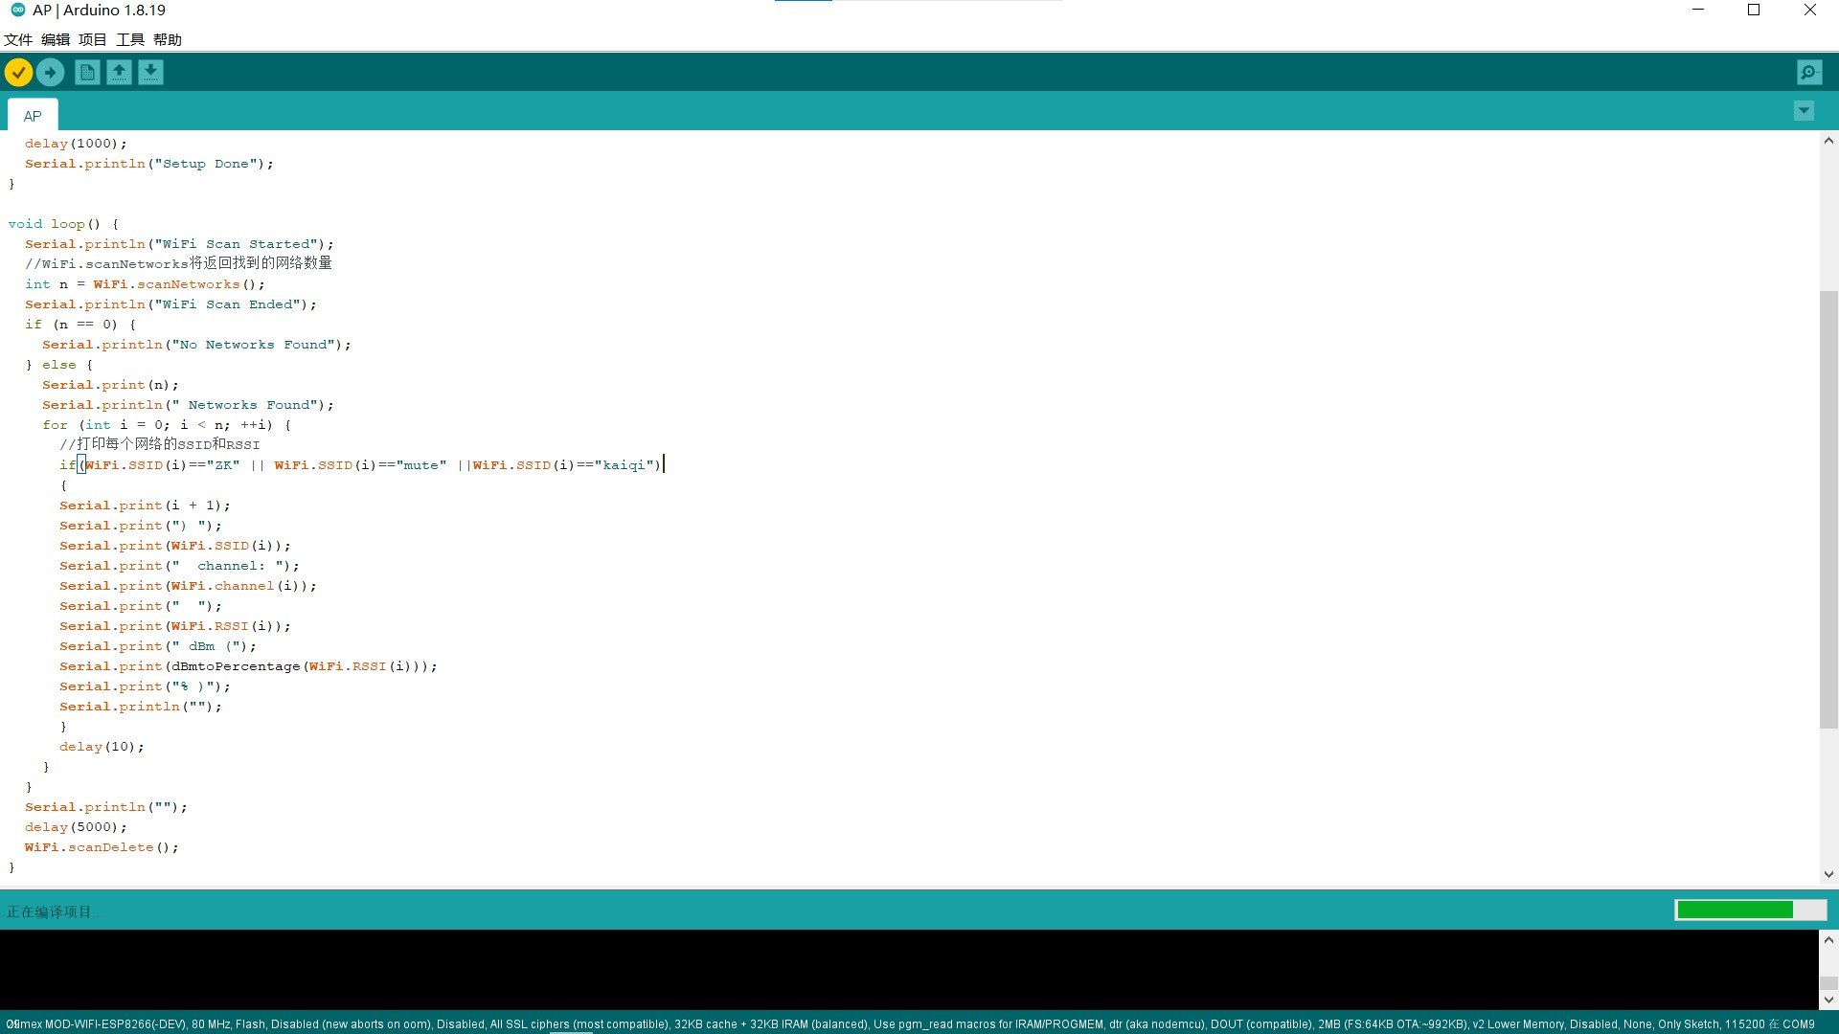

- 程序烧录：打开Arduino软件，编写上述代码后，点击上传，将代码烧录至ESP8266开发板
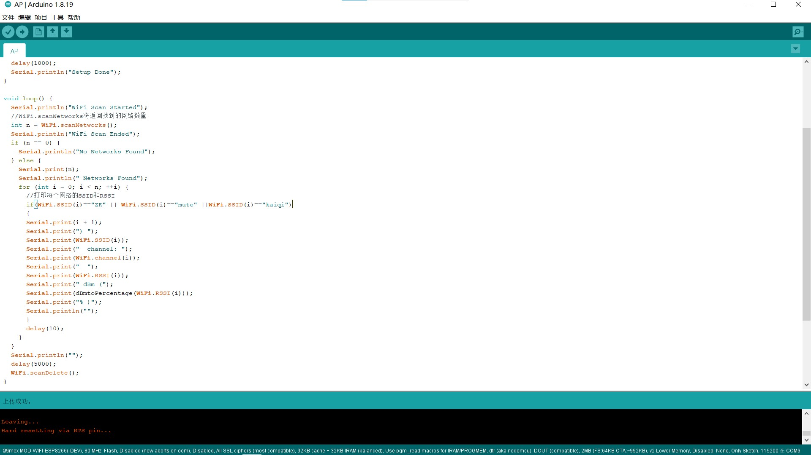
- 数据采集：选定一块开发板(假设编号为1)连接PC。将手机开启热点置于要求的位置。打开串口助手观察输出，串口助手波特率选择115200。正确设置好串口助手后，可以从串口助手中观察到目标网络（设置的对应热点）的RSSI信息。
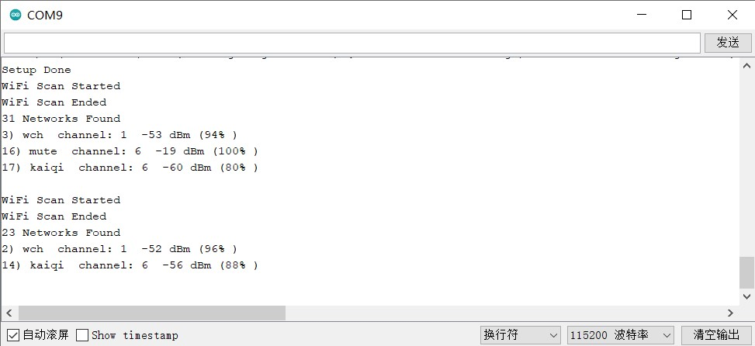

- 模型拟合：使用Python编写代码，其中，rssi_data为第三步中所测得的rssi信号强度，distance_data为对应的距离值。得到的结果如下所示
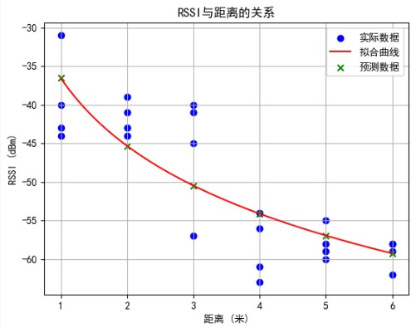

- 室内的定位通过下述代码实现：其中node_parameters需要自行更换为上一步中拟合模型得到的参数，替换为三个拟合出来的模型以更贴合环境，从而达到更高的精度。Target变量也需要替换为测试环境下移动终端的位置，nodes变量则修改为三个锚点的坐标，rssi_values是target变量位置处的rssi信号强度，也需要测量后替换。
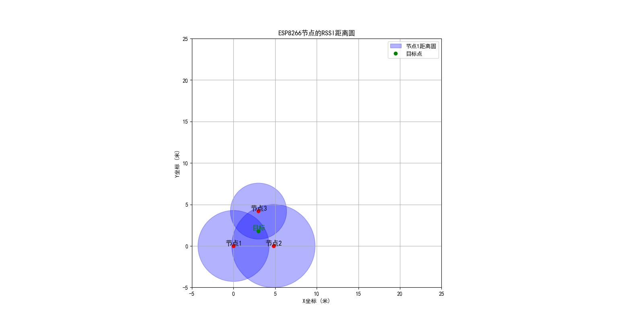
五、实验数据（现象）处理分析

问题与分析：
Q1:开启热点后，串口工具只接受到部分同学的信号
A1：模块只支持2.4G，而热点的频率可手动调为5G，因此无法连接到对应频段

六、实验结论

通过此次实验，成功构建并验证了WiFi信号的路径损耗模型，并基于RSSI测量实现了室内定位系统。实验过程中，通过不同位置的多个锚点收集到的RSSI信号值，拟合出了与实际环境较为吻合的路径损耗模型。结果表明，该模型能够较准确地反映信号强度随距离变化的规律，并在室内场景下为定位提供了参考。然而，定位误差主要受到环境中的多径效应、信号反射以及干扰等因素的影响，因此定位精度仍有提升空间。整体来看，此方法为WiFi信号辅助定位提供了有效的解决思路，在智能室内定位系统的开发中具有实际应用价值。

七、教师批阅意见：

成绩评定：

教师签字：
年 月 日
八、备注：

